معماری Monolithic و Microservice
گردآورنده: متین آرمان مهر
معماری monolithic و microservice دو مدل پیاده‌سازی سرویس و نرم‌افزار هستند. تفاوت اصلی آن‌ها در نحوه ارتباط اجزای مختلف نرم‌افزار با یکدیگر است. در معماری monolithic، بخش‌های مختلف سرویس یا نرم‌افزار در یک کدبیس یکپارچه تعریف می‌شوند که با یک یا چند دیتابیس در ارتباط است. در مقابل، در معماری microservice هر بخش از نرم‌افزار یک کدبیس جداگانه دارد و این بخش‌ها از طریق API مربوط به هر سرویس با هم ارتباط برقرار می‌کنند. هر یک از این دو معماری نقاط قوت و ضعف خود را دارند و انتخاب بین آن‌ها، بیش از هر چیز، به اندازه پروژه و تیم توسعه بستگی دارد. در این گزارش، به بررسی هر یک از این دو معماری، تفاوت‌های آن‌ها و نقاط ضعف و قوتشان پرداخته می‌شود.

تعریف و ساختار
انتخاب معماری مناسب برای توسعه یک نرم‌افزار، تصمیمی راهبردی است که کل چرخه حیات پروژه را تحت تأثیر قرار می‌دهد. عواملی مانند مقیاس‌پذیری (scalability)، سرعت توسعه، هزینه نگهداری (maintenance) و ساختار تیم توسعه همگی به این انتخاب وابسته هستند. در این میان، دو رویکرد اصلی در طراحی معماری سرویس‌ها وجود دارد که هرکدام فلسفه متفاوتی در سازماندهی اجزای نرم‌افزار دارند. در این گزارش، این دو مدل یعنی معماری monolithic و microservice را بررسی کرده و تفاوت‌ها و کاربردهای هر یک را بررسی می‌کنیم.

معماری Monolithic
معماری monolithic (یکپارچه) مدلی از توسعه نرم‌افزار است که در آن کل سیستم به صورت یک واحد واحد و به هم پیوسته طراحی و پیاده‌سازی می‌شود. در این معماری، تمام بخش‌های نرم‌افزار یک کسب و کار مانند ماژول‌های رابط کاربری (UI) و Business Logic گرفته تا لایه دسترسی به داده و ارتباط با دیتابیس در یک کدبیس متمرکز و واحد وجود دارد. به عبارت دیگر، همه مؤلفه‌ها در یک دایرکتوری مشترک توسعه یافته و در کنار یکدیگر اجرا می‌شوند. این رویکرد باعث می‌شود که در مراحل اولیه توسعه، کار تیم‌های توسعه دهنده ساده‌تر و سریع‌تر پیش برود؛ زیرا نیازی به مدیریت ارتباط بین سرویس‌های مجزا نیست و همه چیز در اختیار توسعه‌دهنده قرار دارد.
با این حال، نقطه ضعف اصلی معماری monolithic زمانی خود را نشان می‌دهد که کدبیس نرم‌افزار بزرگ و پیچیده می‌شود. در چنین شرایطی، هر تغییر کوچک در یکی از بخش‌ها (مثلا یک اصلاح ساده در منطق تخفیف‌ها در یک سرویس فروشگاه اینترنتی) می‌تواند نیاز به تست کامل کل برنامه و دیپلوی مجدد کل سرویس داشته باشد. این وابستگی شدید میان اجزا، ریسک انتشار خطاهای پیش‌بینی‌نشده را افزایش می‌دهد و فرآیند توسعه را زمان‌بر و چالش‌برانگیز می‌کند. شکل زیر، نمونه‌ای از ساختار یک سرویس فروشگاه اینترنتی را نشان می‌دهد که با معماری monolithic پیاده‌سازی شده است [منبع]:
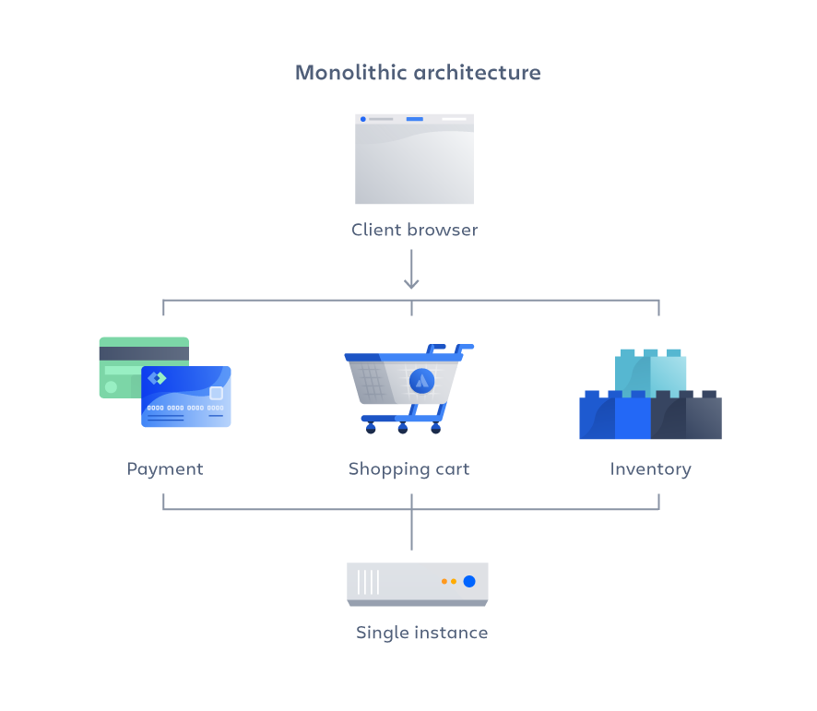

معماری microservice
معماری microservice شامل مجموعه‌ای از سرویس‌های کوچک، مستقل و حول محور قابلیت‌های تجاری (business capabilities) طراحی شده است. در این مدل، هر سرویس تنها یک ویژگی feature یا حوزهٔ مشخصی از نرم‌افزار را پیاده‌سازی می‌کند و به طور کامل از سایر سرویس‌ها جدا است. هر سرویس کدبیس، دیتابیس و فرایند دیپلوی مستقل خود را دارد و تیم‌های توسعه می‌توانند به طور همزمان و بدون وابستگی به یکدیگر روی سرویس‌های متفاوت کار کنند. همچنین هر سرویس از طریق APIهای سبک و سریع (مانند gRPC) با سایر سرویس‌ها ارتباط برقرار می‌کند.
این معماری امکان به‌روزرسانی، اشکال‌زدایی و مقیاس‌دهی مستقل هر بخش را فراهم می‌سازد. برای مثال، اگر سرویس پرداخت یک فروشگاه اینترنتی با ترافیک بالایی مواجه شود، تنها همان سرویس مقیاس دهی می‌شود بدون اینکه سایر بخش‌ها مانند سرویس احراز هویت یا مدیریت کاربران تحت تأثیر قرار گیرند. از دیگر مزایای این معماری می‌توان به امکان استفاده از فریمورک‌های متفاوت برای سرویس‌های مختلف اشاره کرد که انعطاف بالایی را در انتخاب ابزارها و فناوری‌ها به تیم‌های فنی کسب‌وکار می‌دهد. البته این معماری بدون چالش نیست؛ مدیریت ارتباطات بین سرویس‌ها، تضمین سازگاری داده‌ها در کل سیستم و پیچیدگی دیپلوی و مانیتورینگ از جمله مسائلی هستند که باید با ابزارهای مناسب مدیریت شوند. شکل زیر، نمونه‌ای از ساختار یک سرویس فروشگاه اینترنتی را نشان می‌دهد که با معماری microservice پیاده‌سازی شده است [منبع]:
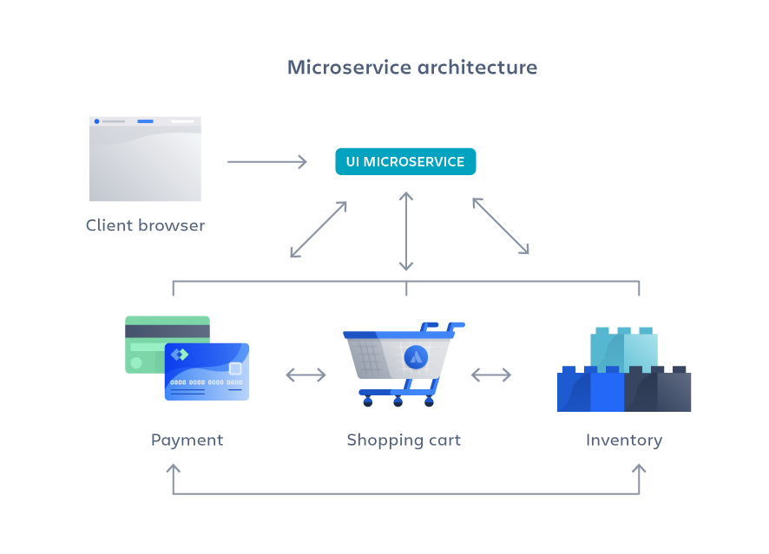

تفاوت‌های کلی دو معماری
از منظر ساختار کد و فرایند توسعه، معماری monolithic با یک کدبیس یکپارچه همراه است که در ابتدا توسعه و استقرار را ساده و سریع می‌کند. در این مدل، کل برنامه به صورت یکجا دیپلوی می‌شود و تیم‌های کوچک (معمولا کمتر از ۱۰ نفر) به راحتی می‌توانند روی آن کار کنند. با این حال، با رشد پروژه، پیچیدگی کد به شدت افزایش می‌یابد و هر تغییر کوچک نیاز به تست و استقرار کل سیستم دارد. از نظر مقیاس‌پذیری، معماری monolithic عمدتاً به مقیاس‌گذاری عمودی (بزرگ‌تر کردن سرور) یا اجرای چند نسخه کامل از برنامه متکی است. همچنین پایداری آن پایین است؛ زیرا وقوع یک باگ در یک جزء می‌تواند کل نرم‌افزار یا سرویس را از کار بیندازد. در این معماری، همه اجباراً باید از یک زبان و فریمورک استفاده کنند و تغییر ابزارها و فریمورک‌ها بسیار دشوار است.
در مقابل، معماری microservice از چندین کدبیس مستقل و کوچک تشکیل شده که هرکدام سرویس مجزایی را پیاده‌سازی می‌کنند. توسعه و استقرار سرویس‌ها به صورت مستقل انجام می‌شود، اما در ابتدا نیاز به طراحی ساختار و هماهنگی اولیه توسط معمار سیستم (system architect) و فرآیند پیاده‌سازی و دیپلوی یکپارچه (CI/CD) توسط مهندس دوآپس (DevOps) دارد. این معماری برای تیم‌های بزرگ بسیار مناسب است؛ هر تیم می‌تواند روی سرویس خود کار کند و تداخل وظایف بین تیم‌های توسعه دهنده به حداقل می‌رسد. مقیاس‌پذیری در این مدل، سرویس به سرویس است؛ یعنی می‌توان مقیاس تنها سرویسی را که با ترافیک بالا مواجه شده افزایش داد. همچنین پایداری آن نیز بالاست و وقوع مشکل یا باگ در یک سرویس معمولا تأثیر محدودی روی سایر بخش‌ها می‌گذارد. اما به طور کلی، فرآیند دیباگ در نرم‌‌افزارهای با معماری microservice به دلیل ماهیت توزیع‌شده سخت‌تر است. از سوی دیگر، انعطاف فناورانه بالایی ارائه می‌دهد؛ هر سرویس می‌تواند با زبان و فریمورک دلخواه خود پیاده‌سازی شود. همچنین هماهنگی میان سرویس‌ها و ماژول‌ها و تعامل با دیتابیس در این نوع معماری چالش بیشتری نسبت به معماری monolithic دارد.

امنیت و روش‌های احراز هویت
در معماری monolithic، به دلیل یکپارچگی تمام ماژول‌ها در یک نرم‌افزار واحد، یک access point مشخص و متمرکز برای کنترل دسترسی وجود دارد. این ویژگی مدیریت امنیت را به طور قابل توجهی ساده‌تر می‌کند، زیرا معمولا از مکانیسم‌های استاندارد و شناخته‌شده‌ای مانند مدیریت نشست (Session) سمت سرور یا توکن‌های سراسری برای احراز هویت کاربر استفاده می‌شود. وجود یک دیتابیس کاربران واحد و یک لایه مشترک برای احراز هویت و مجوزدهی، پیچیدگی‌های مربوط به سیستم‌های توزیع‌شده را به حداقل می‌رساند و اشکال‌زدایی مسائل امنیتی را آسان‌تر می‌کند. با این حال، نقطه ضعف اصلی این رویکرد آن است که اگر همین access point متمرکز به هر دلیلی (مانند نفوذ از طریق یک آسیب‌پذیری در کد یا پیکربندی اشتباه) به خطر بیفتد، کل سیستم و تمام داده‌های آن آسیب‌پذیر می‌شود. به عبارت دیگر، معماری monolithic یک سطح حمله واحد و بزرگ را تشکیل می‌دهد. هرچند می‌توان با ابزارهایی مانند وب اپلیکیشن فایروال (WAF) یا یک لایه محافظ یکپارچه از آن دفاع کرد، اما در صورت موفقیت نفوذ، کل سیستم در معرض خطر قرار می‌گیرد.
در مقابل، معماری microservice با چالش‌ها و راهکارهای امنیتی کاملاً متفاوتی همراه است. از آنجا که هر سرویس به صورت مستقل در نقطه‌ای از شبکه قرار دارد و ممکن است به زبان یا فریمورک متفاوتی پیاده‌سازی شده باشد، نمی‌توان یک مکانیسم امنیتی واحد و ساده برای همه آن‌ها در نظر گرفت. یک الگوی رایج و مؤثر در این معماری، استفاده از API Gateway مرکزی به عنوان نقطه ورود واحد برای تمام درخواست‌های خارجی است که مسئولیت احراز هویت اولیه را بر عهده می‌گیرد. روش کار به این شکل است: کاربر ابتدا با استفاده از یک سرویس IAM متمرکز (مانند Keycloak، Okta یا سرویس‌های ابری مانند AWS Cognito و Azure AD) احراز هویت می‌شود. این سرویس معمولا از پروتکل استاندارد OAuth2/OpenID Connect برای اعتبارسنجی استفاده می‌کند و سپس یک توکن JWT شامل هویت و مجوزهای کاربر صادر می‌نماید. API gateway این توکن را به درخواست‌های ورودی اضافه می‌کند (به‌طور معمول در هدر Authorization) تا سرویس‌های پشتیبان بتوانند بدون نیاز به احراز هویت مجدد، هویت کاربر را شناسایی کرده و مجوزهای لازم را اعمال کنند. همچنین، امنیت ارتباط بین خود سرویس‌ها نیز اهمیت ویژه‌ای دارد. حتی اگر تمام سرویس‌ها در یک شبکه خصوصی و به ظاهر امن قرار داشته باشند، رویکرد مدرن امنیت مبتنی بر مدل Zero Trust است؛ یعنی هیچ سرویسی به طور ذاتی مورد اعتماد نیست و هر درخواست بین سرویس‌ها باید احراز هویت شود. برای این منظور معمولا از رمزنگاری TLS دوطرفه (mTLS) استفاده می‌شود، به گونه‌ای که هر دو طرف ارتباط (کلاینت و سرور) با استفاده از گواهی‌نامه‌های رمزنگاری شده، هویت یکدیگر را تأیید می‌کنند که این روش به طور مؤثری از حملات MITM جلوگیری می‌کند. مدیریت secrect keyها نیز در میکروسرویس‌ها پیچیده‌تر است؛ زیرا تعداد زیادی سرویس برای دسترسی به سرویس‌های خارجی و داخلی نیاز به کلیدها و توکن‌های مختلف دارند. همچنین تغییر و چرخش دوره‌ای کلیدها در فواصل زمانی مشخص باید اتوماتیک اجرا شود تا حتی در صورت افشای یک کلید، دسترسی سرقت‌شده به سرعت قطع شود. در مجموع، در معماری microservice باید هر درگاه ورودی را مانند مرز اینترنت فرض کرد، همه سرویس‌ها هویت جداگانه‌ای داشته باشند، و امنیت همه‌جانبه با فرض عدم اعتماد (Zero Trust) به درون شبکه اعمال شود.

هزینه‌های پیاده‌سازی، نگهداری و توسعه
بطور کلی در معماری monolithic، شروع پروژه سریع‌تر است و با کمترین برنامه‌ریزی زیرساختی می‌توان به سرعت یک نمونه اولیه یا MVP آماده کرد. توسعه، end-to-end testing و دیباگ کردن در این مدل به دلیل یکپارچگی ساختار کدبیس ساده‌تر است و هزینه‌های عملیاتی و نظارتی پایین‌تری دارد. با این حال، استقرار در این معماری به صورت کامل و یکجا انجام می‌شود و هر تغییر کوچک نیاز به دیپلوی کل برنامه دارد. در مقابل، معماری microservice از ابتدا نیاز به طراحی دقیق مرزهای سرویس‌ها و APIهای بین آن‌ها دارد که پیچیدگی اولیه را افزایش می‌دهد، اما پس از آن هر سرویس می‌تواند مستقل توسعه، تست، دیپلوی و مقیاس‌دهی شود. زیرساخت مورد نیاز در میکروسرویس‌ها گسترده‌تر و پیچیده‌تر است و هزینه‌های عملیاتی بالایی دارد. نظارت نیز به دلیل ماهیت توزیع‌شده پیچیده‌تر است و به ابزارهایی مانند Distributed Tracing نیاز دارد، اما درمقابل، امکان انتشار مکرر را فراهم می‌کند.
از سوی دیگر، مدیریت وابستگی‌ها در monolithic متمرکز است و آپدیت یک فریمورک یا کتابخانه روی کل برنامه اثر می‌گذارد، در حالی که در microservice هر سرویس می‌تواند نسخه جداگانه‌ای از کتابخانه‌ها را داشته باشد. همچنین میکروسرویس‌ها به دلیل فراخوانی‌های شبکه‌ای تاخیر بیشتری نسبت به monolithic دارند و هر بار که درخواست‌ها بین سرویس‌ها جابجا می‌شوند، بود پردازشی و تاخیر افزایش می‌یابد. از سوی دیگر، این معماری امکان مقیاس مستقل بخش‌های پرمصرف را می‌دهد که در بسیاری از بارهای کاری به بهبود کارایی کلی منجر می‌شود. هرچند با مقیاس‌دهی مستقل بخش‌های پرمصرف می‌توانند کارایی کلی را بهبود بخشند. از منظر نیروی انسانی، معماری monolithic برای تیم‌های کوچک مناسب است، در حالی که microservice نیاز به تخصص در سیستم‌های توزیع‌شده و دوآپس دارد. همچنین در معماری microservice امکان بازگشت (rollback) مستقل هر سرویس وجود دارد که ریسک‌ها را کاهش می‌دهد درحالی که در معماری monolithic، دیپلوی معمولاً یکجا انجام شده و بازگشت به نسخهٔ قبلی کل برنامه یک مرحله پیچیده است، البته ابزارهای جدیدتر، مدیریت دیپلوی و بازگشت به نسخه‌های قبلی را با استفاده از اتوماسیون امکان‌پذیر کرده‌اند.

مزایا و معایب دو معماری
مزایای معماری Monolithic:
- توسعه و دیپلوی سریع در مراحل اولیه پروژه و تیم‌های کوچک
- سادگی تست و اشکال‌زدایی به‌دلیل یکپارچگی کد
- هزینهٔ عملیاتی پایین‌تر (نیاز کمتر به زیرساخت و ابزارهای توزیع‌شده)
معایب عماری Monolithic:
- محدودیت مقیاس‌پذیری
- در هم‌ریختگی کد با افزایش اندازه سامانه (تداخل وظایف)
- ایزوله نبودن در مقابل خطا (یک مشکل کوچک ممکن است کل برنامه را از کار بیندازد)
- سختی در تغییر یا بروزرسانی فریمورک مورد استفاده

مزایای معماری microservice:
- مقیاس‌پذیری بالا: هر سرویس را می‌توان جداگانه و افقی مقیاس داد
- تیم‌های مستقل: هر تیم می‌تواند یک سرویس را توسعه دهد و دیپلوی کند، که به سرعت توسعه و بهره ‌وری بالاتر منجر می‌شود
- دیپلوی پیوسته و پایش آسان‌تر تغییرات جزئی: انتشار سریع و مکرر و قابلیت Rollback یک سرویس بدون تأثیر بر بقیه
- تنوع فناوری: امکان استفاده از فریمورک‌ها و زبان‌های مختلف در سرویس‌های متفاوت
- تحمل خطای بیشتر: خرابی یک سرویس کل سیستم را از کار نمی‌اندازد

معایب معماری microservice:
- پیچیدگی عملیاتی زیاد: نیاز به زیرساخت، مشاهده، هماهنگی بین تیم‌ها و ابزارهای توزیع‌شده
- تست و دیباگ دشوارتر: به‌دلیل تفکیک به سرویس‌های کوچک، فرایند دیباگ و اطمینان از صحت کل سیستم پیچیده‌تر است
- هزینهٔ بالاتر نگهداری: نیاز به متخصصین DevOps، هزینه‌های مانیتورینگ و آموزش تیم‌ها.
- لود شبکه و تاخیر: ارتباط بین سرویس‌ها باعث افزایش تاخیر و بار شبکه می‌شود.

نتیجه گیری و توصیه‌ها
معماری monolithic و microservice هر یک مزایا و محدودیت‌های خود را دارند. به طور کلی، مزیت معماری monolithic سادگی در توسعه اولیه، سهولت تست و استقرار یکپارچه است، اما نقطه ضعف آن مشکلات در مقیاس‌پذیری و وابستگی شدید اجزا به یکدیگر می‌باشد. در مقابل، مزیت معماری microservice استقلال تیم‌ها، مقیاس‌پذیری و امکان انتشار مستقل هر سرویس است، اما پیچیدگی اولیه، هزینه زیرساخت و چالش‌های مدیریت شبکه از معایب آن محسوب می‌شود. معماران و تصمیم‌گیرندگان باید نیازهای پروژه، اندازه تیم، پیش‌بینی رشد، و میزان پشتیبانی عملیاتی را در نظر بگیرند. اگر پروژه کوچک است و اولویت اولیه سرعت توسعه و سادگی است، معماری monolithic مناسب‌تر است. اما در سازمان‌های بزرگ با نیاز به مقیاس‌پذیری افزایشی و استقلال تیم‌ها، معماری میکروسرویس توصیه می‌شود. در نهایت، گام اول اغلب شروع با معماری monolithic ماژولار است تا در صورت نیاز بعدی بتوان آن را به معماری microservice تغییر داد. انتخاب درست معماری باید بر اساس نیازهای تجاری و فنی سازمان اتخاذ شود تا توسعه و نگهداری نرم‌افزار در درازمدت بهینه باشد.

منابع
- https://www.atlassian.com/microservices/microservices-architecture/microservices-vs-monolith
- https://getdx.com/blog/monolithic-vs-microservices
- http://aws.amazon.com/compare/the-difference-between-monolithic-and-microservices-architecture/
- https://www.ibm.com/think/topics/monolithic-vs-microservices
- https://microservices.io/post/architecture/2025/05/28/microservices-authn-authz-part-2-authentication.html

